NAMA : SRI HAJIATI

NIM : L200170103

KELAS : B

MODUL : 3

1.

dres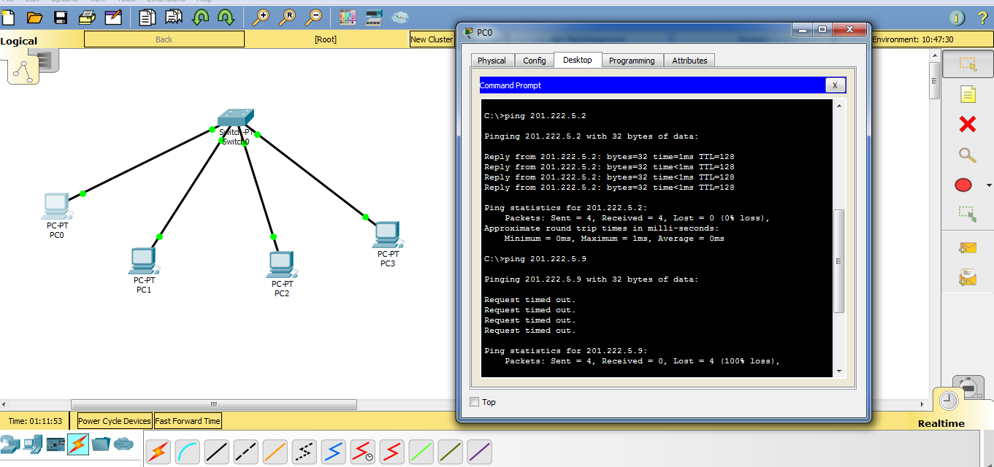

PENJELASAN :

Pc-PT PC0 mempunyai subnet Addres 201.222.5.0 dan PC-PT PC1 mempunyai subnet Addres 201.225.5.8 dan alamat Ip awalnya 201.225.1 dan 201.225.9. ketika kita ping PC-PT PCO ke PC-PT PC1 maka akan bisa, tetapi kita PC-PT PCO kita ping ke PC-PT PC3 maka akan timed out. Alasannya karna PC-PT PCO dan PC-PT PC3 memiliki subnet addres yang berbeda. Subnet Addres PC0 == PC1

2.

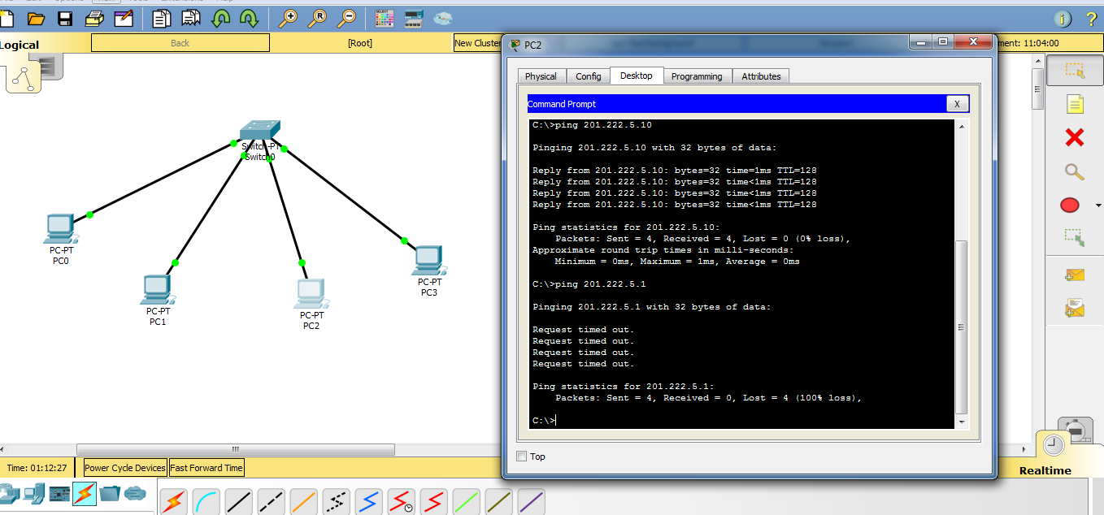

Penjelasan : gambar ini sama saja dengan gambar yg awal . ketika kita melakukan ping antara PC3 ke PC4 maka akan bisa terlaksana. Tetapi jika kita melakukan ping pada PC3 ke PC1 maka tidak akan bisa karna kita tahu bahwa alamat subnet addresnya berbeda. subnet Addres PC3 == PC4

K